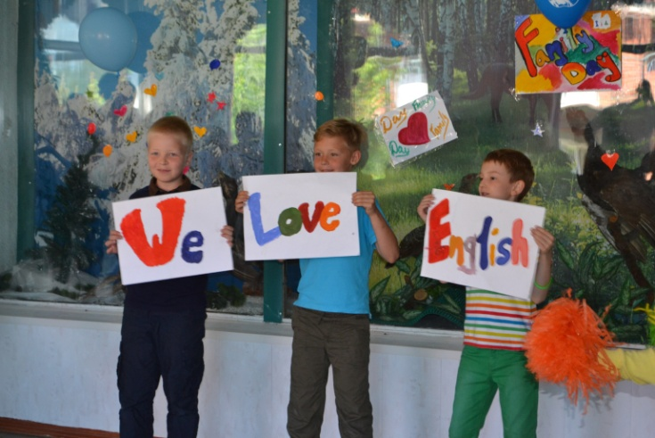

***это не просто летняя смена-***

***это уникальная возможность***

***для ребят усовершенствовать***

***свои навыки английского языка,***

***отдохнуть и получить***

***яркие впечатления!***

***Иди в ногу со временем!***

**Что ждет ребят?**

**Максимальное погружение в языковую среду;**

**Языковые тренинги в увлекательном формате;**

**Развитие коммуникативных навыков;**

**Познавательный просмотр фильмов,**

**мультфильмов на английском языке;**

**Творческий подход к защите проектов**



**Что в результате?**

**Улучшит навык «говорения»**

**по –английский и запоминания новых слов;**

**Научится понимать носителей языка и**

**даже шутить по – английски;**

**Дружить и общаться со сверстниками**

**на английском языке;**

**Научится создавать необычные проекты;**

***Ждем Вас! количество мест ограничено***

***стоимость путевки 20000 тенге*** ,

***Контактные телефоны***

871633 21554; 87016495797;87785026687;

[***KNK69@yandex.ru***](mailto:KNK69@yandex.ru)